070080
Qu’avez-vous donc
(courante)
Tr : L.Potéreau

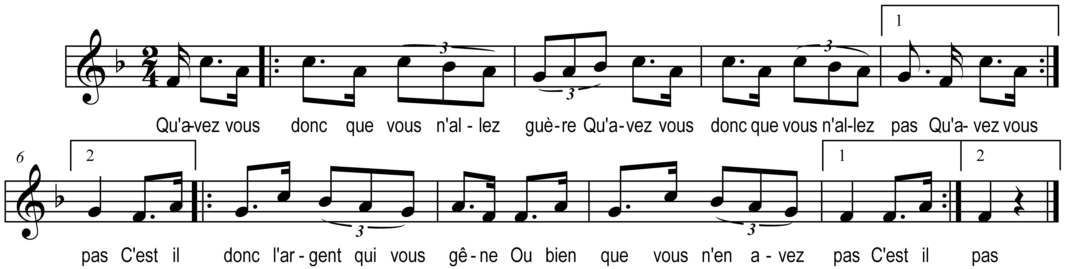

Qu’avez-vous donc que vous n’allez guère )
Qu’avez-vous donc que vous n’allez pas ) bis
C’est-il donc l’argent qui vous gêne )
Ou bien que vous n’en avez pas ) bis

